中國文化大學110學年度高教深耕計畫
計畫成果紀錄表

計畫類別 | 高教深耕計畫-B3開設智慧生活科技軸線學科
計畫名稱 | B3-3智慧生活行動物聯網（IOT）創客方案
上課日期 | 111年5月31日(星期二) 16：10 – 18：00
講題
教師 | 李亦君
講座業師 | STUDIO A晶實科技工程師 葉日豪先生
內容 | 講座內容(上課講義、簡報檔、講座簡述皆可，至少250字)  介紹伺服器架構、網路存取Apache取用API、資料傳輸FileZilla Server上傳API的PHP檔、資料庫MySQL架構資料庫、說明API 到底是什麼、註冊API、登入API、傳送訊息取得訊息messageViewController、修改匿稱修改密碼manageViewController使用POST取用資料、介紹【Postman】測試 API 的工具、了解裝置 UUID、跳轉畫面到其他 ViewController、增加 String 取代、Base64的解碼、透過 FTP 傳輸檔案與 API、透過網頁架構資料庫。
內容 | 執行成效(收穫、心得，至少250字)  Postman 是一個可以模擬 HTTP Request 的工具，其中包含常見的 HTTP 的請求方式，例如： GET 、POST、PUT、DELETE，而它的主要功能就是能夠快速的測試你的 API 是否能夠正常的請求資料，並得到正確的請求結果。  除了快速測試的功能以外， Postman 還擁有非常容易使用的介面，以及 Collection 的功能。 通過課程了解伺服器架構，學會運用API(應用程式介面Application Programming Interface，應用程式和應用程式之間的橋樑)，減少開發APP時的困難。
相關圖片 | 相關圖片1 | 相關圖片2
相關圖片 | 圖片1說明：老師教學情形 | 圖片2說明：老師教學情形
相關圖片 | 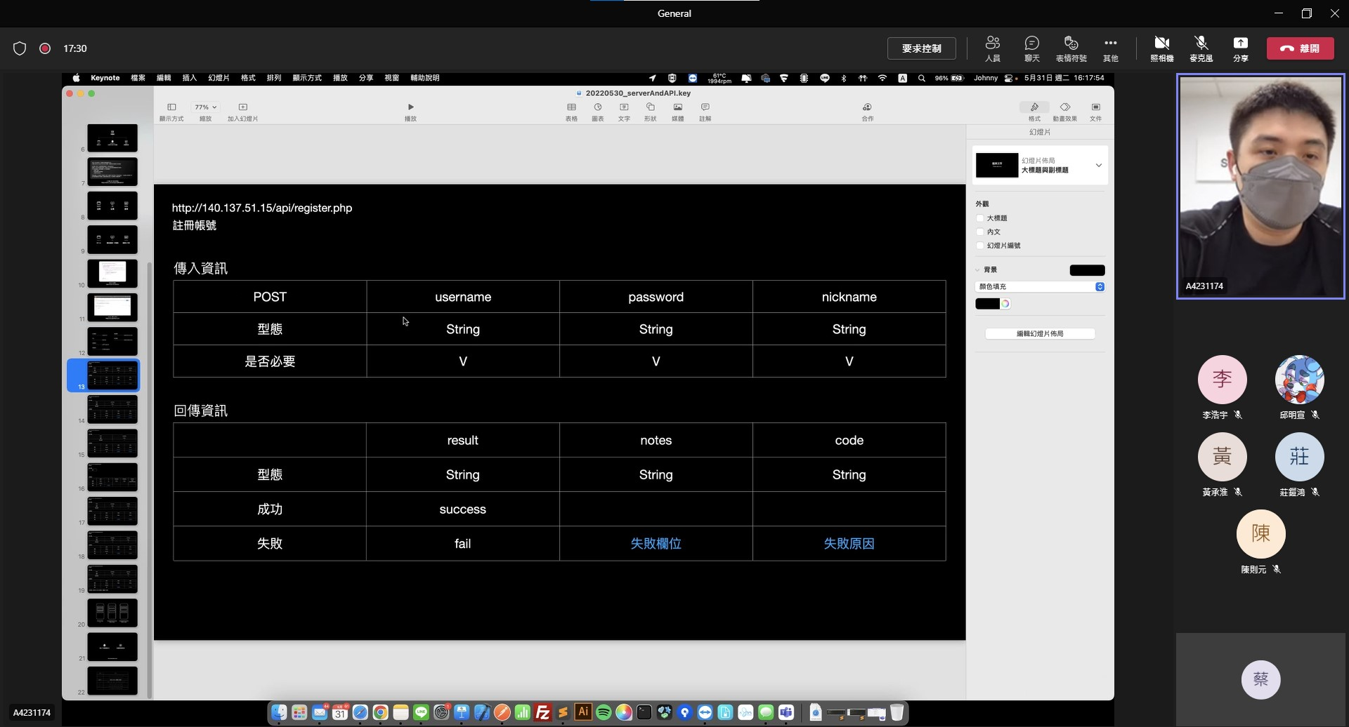 | 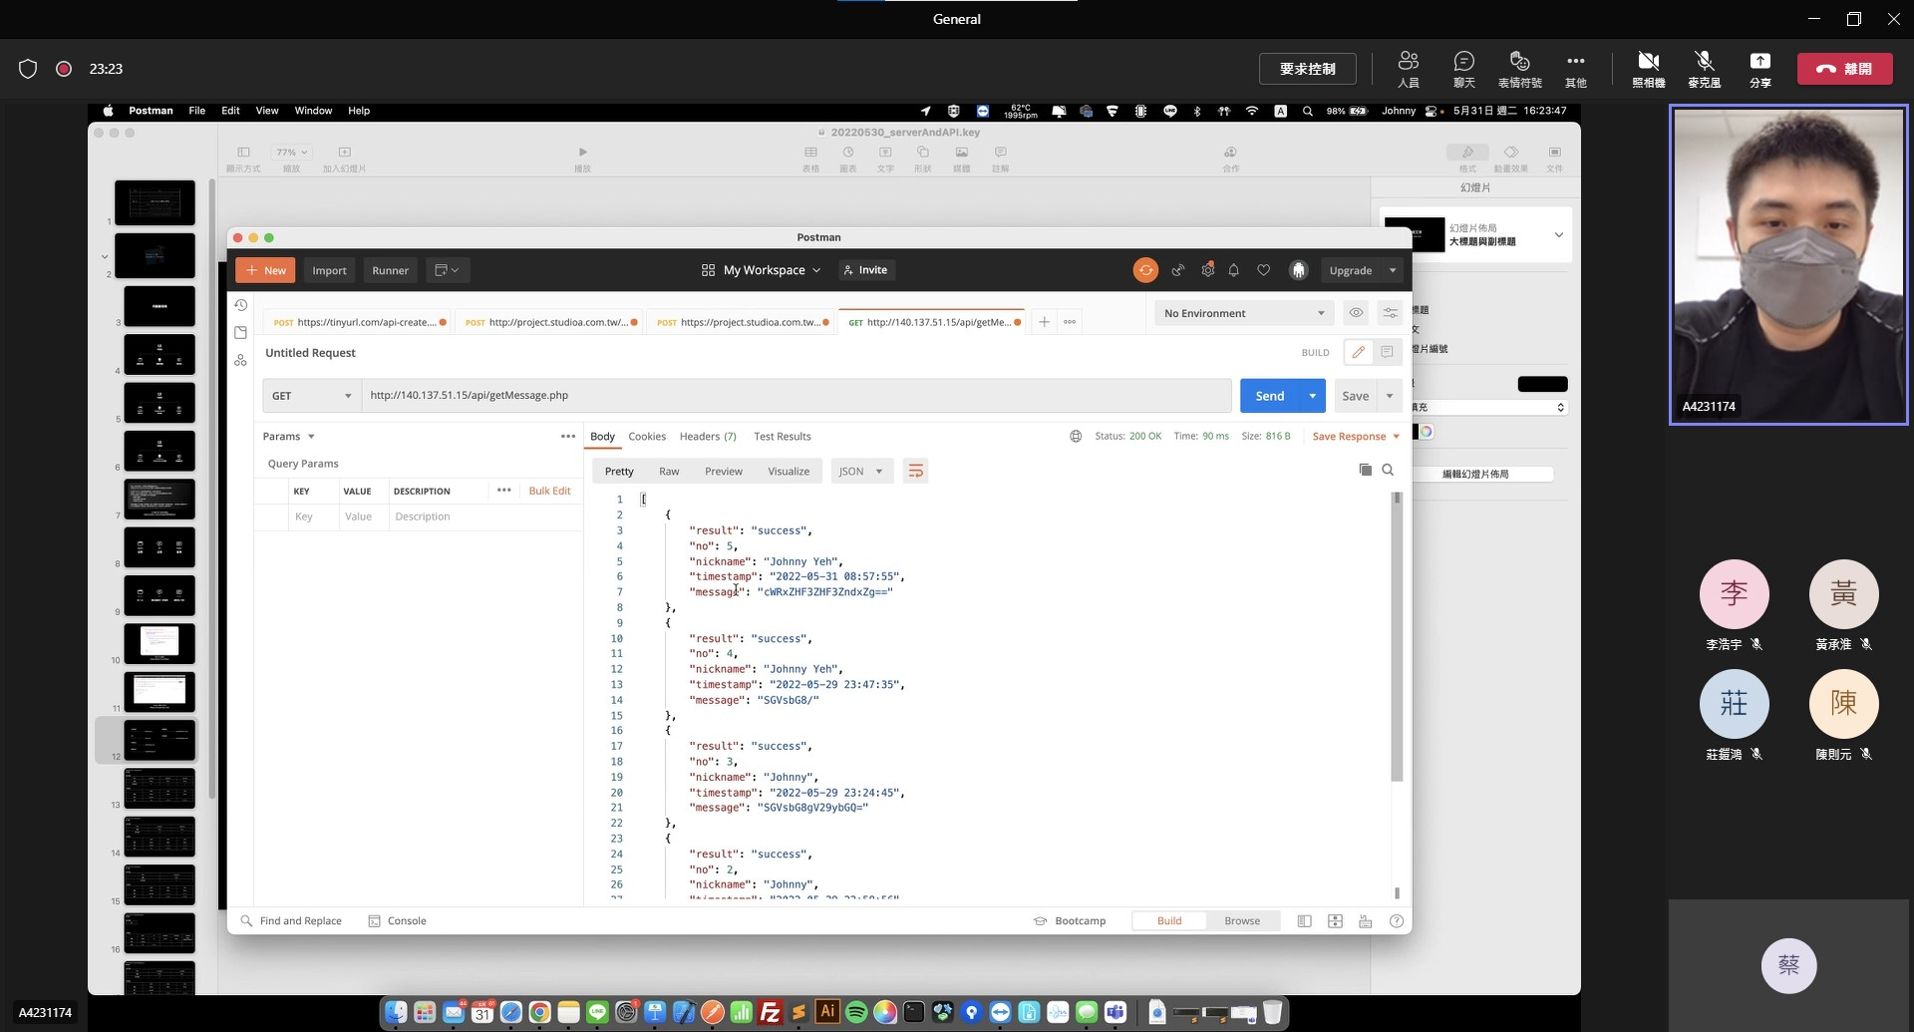
相關圖片 | 相關圖片3 | 相關圖片4
相關圖片 | 圖片3說明：簡報內容 | 圖片4說明：簡報內容
相關圖片 | 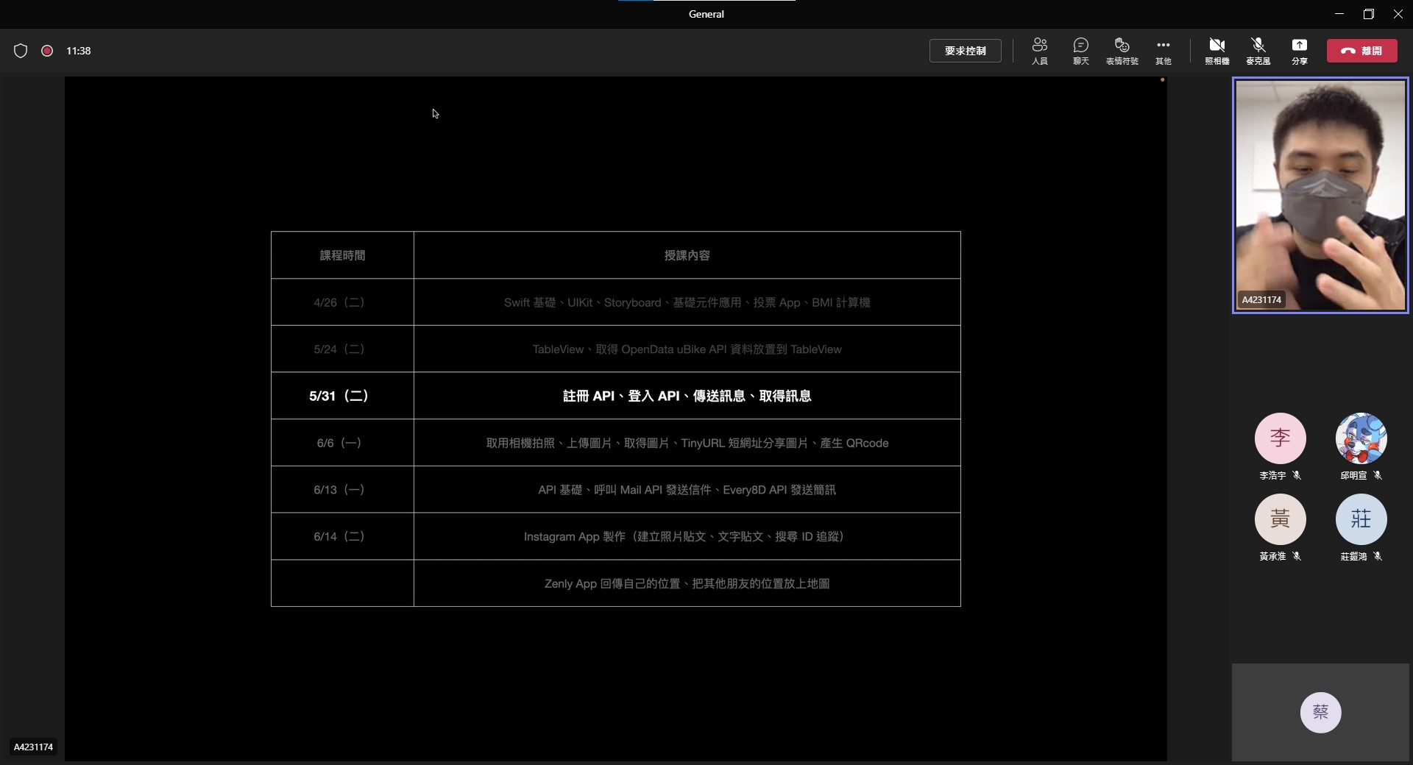 | 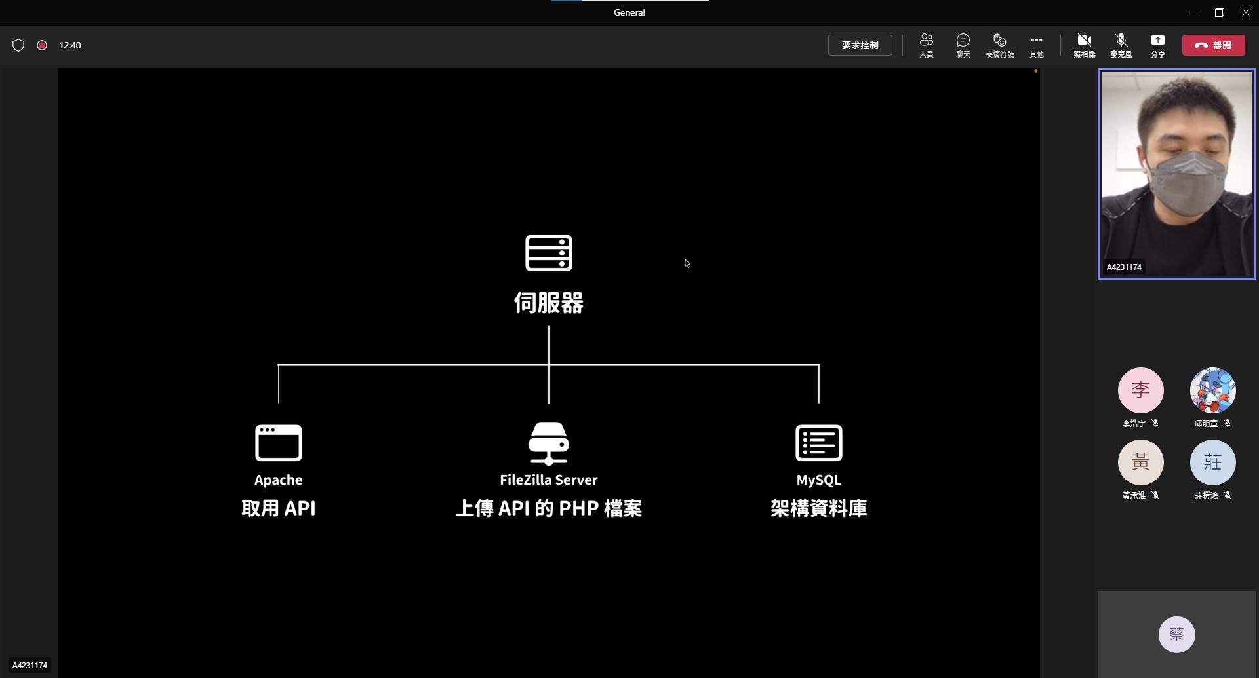
相關圖片 | 相關圖片5 | 相關圖片6
相關圖片 | 圖片5說明：同學互動/參與情形 | 圖片6說明：同學互動/參與情形
相關圖片 | 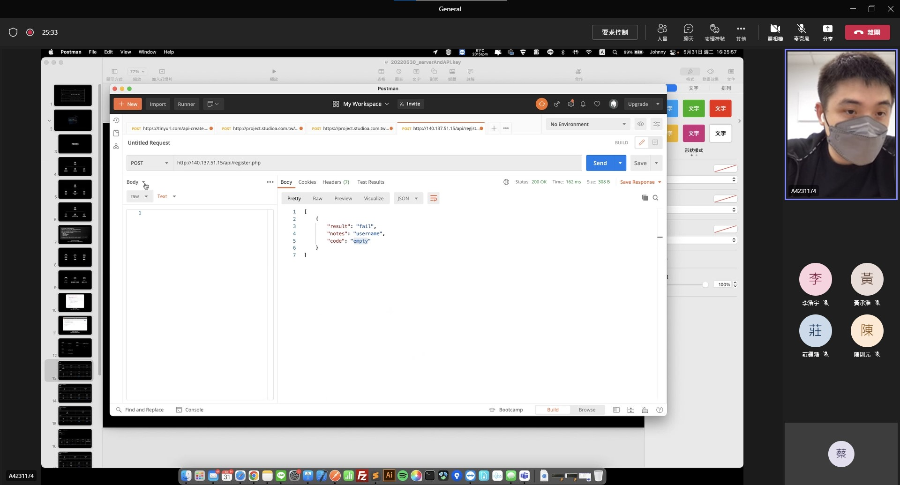 | 